戶外教育自導式學習手冊

金門國家公園是台灣首座離島國家公園，包含維護歷史文化資產，軍事戰役紀念，並兼具自然保育的功能。過去由於其獨特的時空背景，人們不容易有機會踏訪駐足，而今物換星移，讓民眾得以一窺其文化與景觀。

提醒每一位參訪者，在探索跟學習的過程中，注意下列事項：

1. 探索過程中請依照小組分配共同行動，注意自身與他人的安全
2. 用眼觀察，用耳聆聽，用手紀錄，用心感受
3. 以LNT(Leave no Trace)的態度實踐無痕旅行

學校：________________________

班級：__________年__________班

姓名：________________________

1. 位置

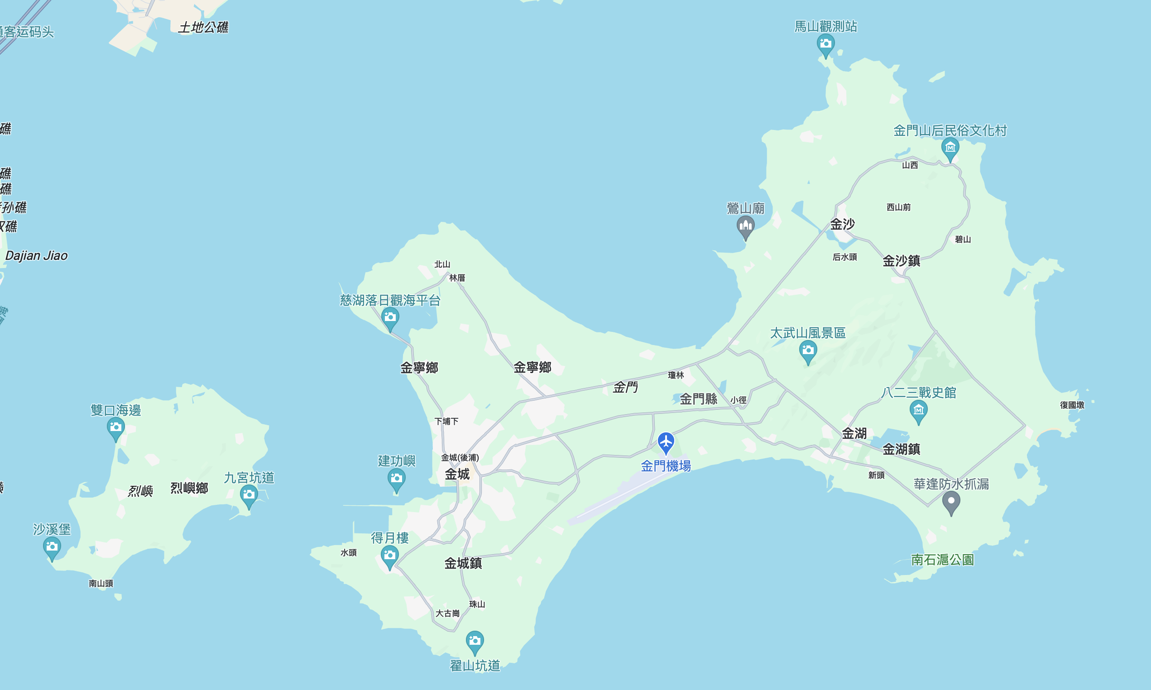

**金門國家公園位於台灣_____側，島上共分為五個區域，包含島中央的______區、西北的______區、西南的______區，東北的______區，以及______區。**

1. 地質

金門是由花崗岩所組成的島嶼，這些原本形成於二十多公里深處的地殼露出地表，成為了金門的基磐岩石。爾後在地表上經歷了風化，侵蝕，搬運跟沉積作用，形成了現代金門島的基本模樣。

**請找出三個金門地形的特色景點及成因，**

**並且簡單描述或畫出他們的特色。**

1.___________________________________________________

2.___________________________________________________

3.___________________________________________________

1. 人文歷史
2. 金門傳統聚落帶有濃厚的閩南色彩，透過家族凝聚力，當地的氣候跟地理條件，民宅常以三合院形式以及其變形興建；在清末民初期間，金門透過與中國廈門的商業行為，渡海到南洋，日本等地討生活，並將所得匯回故鄉改善生活，在這樣的背景之下，中西文化合併的洋樓也成了金門建築的特色之一，在功能上除了居住之外，也成為學堂、槍樓或祠堂。

**請描述三樣閩南聚落具有的特色**

1.______________________________________________

2.______________________________________________

3.______________________________________________

**請描述出三樣洋樓具有的特色**

1.______________________________________________

2.______________________________________________

3.______________________________________________

1. 家鄉的守護神:風獅爺。風獅爺又稱風獅，石師爺，石獅公，是閩南地區設立在建物或村落高台的獅子象。期盼可以為人群，家宅及村落避邪鎮煞，其中以金沙鎮分布最多。

找出別具特色的風獅爺：

**拍下你印象最喜愛的風獅爺，上傳到google classroom，**

**分享你最印象深刻的地方**

1. LNT(Leave no Trace)。在這次自導學習的過程中，你用運到了那些LNT的準則?用什麼樣的方式來表現，請將你在探索金門的過程中做到的地方把它寫下來。
2. 事前充分的規劃與準備
3. 在可承受的地點行走
4. 適當處理垃圾維護環境
5. 保持環境原有的風貌
6. 降低環境的衝擊
7. 尊重當地的生物
8. 考量其他的使用者